HD LISA 1
Raamlepingu eseme tehniline kirjeldus, TAPAIS2 tarkvara arendus- ja hooldusteenus
Hankija nimi: | Kohtutäiturite ja Pankrotihaldurite Koda
RHR viitenumber: | 301565
Riigihanke nimetus: | KPK infosüsteemide arendus- ja hooldustööde teostamine
Valdkond: | TAPAIS2 tarkvara arendus- ja hooldusteenus

Sõlmitava raamlepingu tööde sisuks on Kohtutäiturite ja Pankrotihaldurite Koja (Tellija) infosüsteemi TAPAIS2 tarkvara arendus- ja hooldustööd.
TAPAIS2 infosüsteemi andmekogu pidamise nõuded ja sinna kantavad isikuandmed on avaldatud dokumendis „Täite-ja pankrotimenetluse infosüsteemi pidamise kord“ (https://kpkoda.ee/wp-content/uploads/2020/04/TAPAIS-pidamise-kord-veebr-2020.pdf).
Infosüsteem TAPAIS2 on igapäevases kasutuses alates maist 2021. TAPAIS2 menetlussüsteemis toimub kohtutäiturite toimikute menetlemine, sh võlgnike pangakontodele arestide seadmine, infovahetus kohtutäiturite teiste lokaalsete ja kesksete infosüsteemidega.
TAPAIS2 infosüsteemi töökindlus ja turvalisus on väga olulised, et hankija saaks talle pandud kohustusi täpselt ja tähtaegselt teostada, mis seab pakkuja tarkvaraarenduse võimekusele kõrged nõudmised (koostöövõime teiste tarkvaraettevõtetega, meeskonna piisav suurus, erialane kompetents ja stabiilsus, kogemus samaväärsete projektidega ja sarnaste tehnoloogiatega.

Arhitektuurne ülesehitus
TAPAIS2 on veebirakendus, mis on mõeldud kohtutäituritele ja nende büroode töötajatele täitemenetluste läbiviimiseks ning Kohtutäiturite ja Pankrotihaldurite Koja töötajatele kasutamiseks. Rakendus töötab kõrg-käideldaval virtuaalplatvormil, kus neljal virtuaalserveril on eraldi arendus- ja testkeskkonnad. Äriloogika on realiseeritud eraldi kihina. Läbi äriloogika kihi teostatakse Docker konteinerites toimivate erinevate teenuste protsessikohane kasutus, milleks võivad olla masstegevused või erinevate infosüsteemidega andmevahetuse korraldamine.
TAPAIS2 rakendus on üles ehitatud Symfony 4 raamistikule ja paljudele eri raamistikust tulenevatele moodulitele. Kasutajaliides on realiseeritud Vue 2 JavaScript raamistikuga.
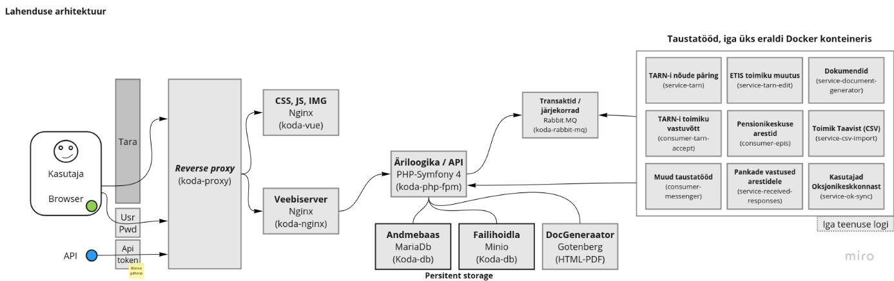
Joonis 1

  - Kliendirakendus:
Vue 2 raamistikul põhinev rakendus, mis teeb REST päringuid teenuskihti.

  - Teenuskiht:
Teenuskiht koondab endas ärispetsiifilist funktsionaalsust, mis eksponeeritakse teenustena. Teenuskihi realiseerimisel jälgitakse SOA (Service Oriented Architecture) printsiipe, mis tähendab, et keskendutakse hästi defineeritud liideste ning maksimaalselt sõltumatute teenuste loomisele. Teenuskihis realiseeritakse äriloogiliste aspektide rakendumine:
    - Autoriseerimine: kõik süsteemi kasutajad peavad olema rakenduse kasutamiseks autenditud. Autentimiseks kasutatakse TARA autentimisteenust ja edukal autentimisel loetakse TAPAIS2 süsteemi sisenemisel külge kehtivad rollipõhised õigused;
    - Auditlogimine: logitakse TAPAIS2 süsteemi sisesed ja teistesse registritesse tehtavad päringud;
  - Ressursikiht:
Rakenduse peamisteks välisteks ressurssideks on:
      - MariaDB andmebaas;
      - MinIO dokumendihoidla menetlustoimikute hoiustamiseks
      - X-tee PHP andmevahetusmoodul - TAPAIS2 pakub üle x-tee versioon 6 andmevahetusteenust

Baastarkvara
  - OS: Ubuntu 18 LTS
  - Rakendusserver: Nqinx, Traefik, Symfony 4
  - Andmebaas: MariaDB
  - Objektsalvestusteenus: Minio
  - Message queue: RabbitMQ
  - Monitooring ja logide agregeerimine: Grafana, Prometheus Loki, Sachet
  - Teenuste spetsifikatsiooni genereerimine: Swagger (http://swagger.io/)
  - Kliendikiht: Vue 2, Material UI
  - Konteinerid: Docker

Versioonihaldus
Tööülesannete haldus ja planeerimine toimub Jira ja GitLab vahenditega.

Nõuded turvalisusele ja käideldavusele
  - TAPAIS2 kaitsetarve on C2-I2-A2 ehk suur. TAPAIS2 peab vastama Tellija läbivalt ja kõikide süsteemide üleselt kehtestatud E-ITS-kohase suure kaitsetarbe nõuetele. Kõikide nende E-ITS kohaste tüüpmoodulite juures, mida TAPAIS2 juures kasutatakse, peavad olema täidetud suurele kaitsetarbele vastavad E-ITS meetmed. Täitja peab olema valmis, et õigusaktidega võidakse kehtestada rangemaid kaitsetarbe nõudeid, mida täitja kohustub täitma. Tellija võib teostada järelkontrolli, puudused peab täitja likvideerima oma kuludega. TAPAIS2 käideldakse isikuandmete eriliike. TAPAIS2s tuleb tagada turvalisuse vastavus OWASP ASVS 4.0 tasemel või uuemal testimise metoodikal. Tellija testib regulaarselt käsitsi turvatestidega rakenduste turvalisust ning kõik keskmise või kõrge ohutasemega leiud tuleb arendajal parandada omal kulul. Pilvelahenduste puhul peab vastama E-ITS kehtivas versioonis ja tüüpmoodulis pilveteenuse kasutamine kirjelduses sätestatule suure kaitsetarbe tasemele ja järgima peab kõiki kehtestatud nõudeid.
  - Kõik tegevused TAPAIS2s, mille käigus kasutatakse isikustatud andmeid, peavad olema logitud. Kogu andmetöötluse protsessi logimine, selle edukast /mitte edukast toimumisest peab olema registreeritud. Koda peab saama logidest välja lugeda, kus ja miks on probleem tekkinud või kes on antud momendil süsteemis päringut/andmeid vaadanud. Tagatud peavad olema Euroopa Parlamendi ja Nõukogu määruse (EL) 2016/679 füüsiliste isikute kaitse kohta isikuandmete töötlemisel ja selliste andmete vaba liikumise ning direktiivi 95/46/EÜ kehtetuks tunnistamise kohta (isikuandmete kaitse üldmäärus) sätestatud nõuete täitmine. Logides olevate andmete muutmine ei tohi olla lubatud kellegi poolt.
  - TAPAIS2s tehtavate transaktsioonide/tegevuste ajaline piirang lepitakse kokku tellijaga eraldi, kuid üldiselt on andmeteta vormide avamine ja liikumine erinevate vormielementide vahel kiirem kui 2 sekundit. Kõiki aegasid mõõdetakse serveris, st nende sisse ei loeta arvutivõrgu või kasutajaseadmest põhjustatud viidet.
  - Süsteemi strateegilise taseme mõõtmed (seostuvad arhitektuuri võimega aja jooksul muutuda, mitte niivõrd arhitektuuri töövõimega suvalisel ajahetkel) on:
    - skaleeritavus - süsteem peab olema riistvaraliselt skaleeruv, s.o peab olema lihtne käideldavust tõsta;
    - paindlikkus - arendustööde raames loodavaid süsteemi teenuseid peab saama lisada või muuta konfigureerides, vastavalt arendustööde spetsifikatsioonis kokkulepitule;
  - Süsteemi taseme kvaliteedinõuded on:
    - hallatavus - süsteem peab olema kontrollitav, st süsteemi seisundit ja toimimist (teenuse kvaliteeti) iseloomustavad olulised parameetrid (HDD täituvus, CPU kasutatavus, RAM kasutus, vajalike teenuste käimine) peavad olema monitooringuvahendiga jälgitavad;
    - Arendustööde raames loodava funktsionaalsuse dokumentatsioon peab olema piisav süsteemi edasiarenduseks ja halduseks ning vastama tunnustatud standarditele;
    - stabiilsus - Süsteem peab vigade ilmnemisel suutma edasi töötada, v.a. järgmiste vigade korral:
      - riistvaraga (serverid, võrk) seotud vead;
      - serverite operatsioonisüsteemidega seotud vead;
      - platvormiga (SQL Server) seotud vead.
  - TAPAIS2 tööaeg:
    - Süsteem on kasutajatele avatud ööpäev läbi, 7 päeva nädalas;
    - Süsteemi ametlik tööaeg, mil pakutakse kasutajatuge ja on garanteeritud süsteemi toimivus, on tööpäeviti 9:00 – 17:00;
  - Kasutusel on kolm identsel riistvaral ja tehnilisel platvormil baseeruvat keskkonda – töökeskkond, testkeskkond ja arenduskeskkond.

Kasutajaliidese töökeel
  - TAPAIS2 kasutajaliidese ja administreerimismooduli töökeeleks on eesti keel. Rakenduse tekstid (trükised, ekraani tekstid, tõlked, veateated, hoiatused, tooltipid jne) peavad olema tellija administraatori poolt hallatavad eesti keeles. Menüüjuhised, hoiatused, vead ja teated ilmuvad igal lehel samasse kohta, samuti peab kujundus säilima igal lehel sarnane. Kogu kasutaja poolt sisestatav tekst peab olema rakenduse kuval nähtav ja salvestatav. Komakohtadega arvude korral kasutatakse eraldajana koma, mitte punkti. Komakohtadega arvude ümardamisloogika lepitakse kokku eraldi detailanalüüsi käigus.

Operatsioonisüsteemid
  - TAPAIS2 peab töötama tööjaamadesse installeeritud operatsioonisüsteemis. Kasutusel olev operatsioonisüsteem on Windows 10/11. TAPAIS2 peab töötama kahe viimase stabiilse Google Chrome'i, Mozilla Firefox'i JA Microsoft Edge’i versiooniga. Rakendusega ei tohi lisanduda tööjaama installeeritavat lisatarkvara.

Liidestused
TAPAIS2 on liidestatud järgmiste infosüsteemidega:
  - Taavi (failivahetus)
  - E-Täitur (X-tee)
  - Täitmisregister (X-tee)
  - Pensionikeskus (X-tee)
  - TAPAIS oksjonikeskuse moodul
  - Rahvastikuregister (X-tee)
  - Äriregister (X-tee)
  - TARA
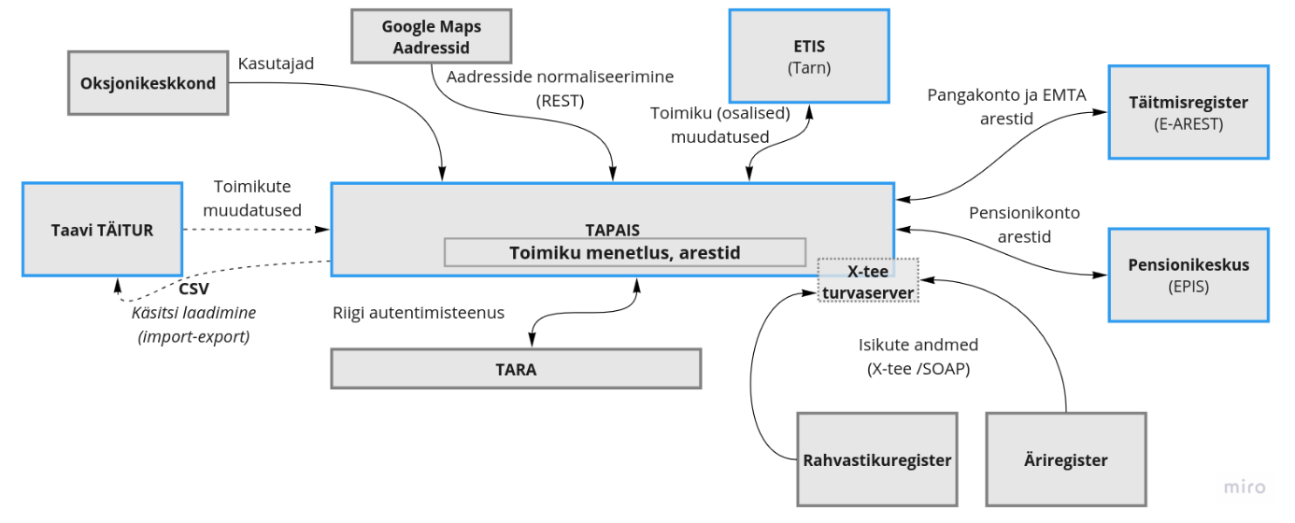
Joonis 2TAPAIS2 infosüsteemide seosed.
TAPAIS2 liidesed teiste rakendustega peavad olema tõrkekindlad. Rakendus peab olema võimeline käivituma ilma ühendusteta liidestuvatele süsteemidele ning ühenduste taastumisel/tekkimisel, olema võimeline liideseid kasutusele võtma ilma alglaadimiseta.

Keskkonnad
TAPAIS2-el on lisaks töökeskkonnale (live) olemas kliendi testkeskkond. Pakkuja peab arenduskeskkonna looma ja ülal pidama ise, arvestades selle kulu pakkumuse maksumuse sisse.

Äriprotsessid
TAPAIS2 toetab järgmiseid teenuste äriprotsesse järgmiste funktsionaalsustega:
  - PANGAKONTODE, MAKSUAMETI, PENSIONIKESKUSE ja TERVISEKASSA arestide teostamine.
  - Toimikute sünkroniseerimine keskse täitemenetluse registriga (e-Täitur).
    - TARNi jagatud riiginõuete import.
  - Taaviga toimikute info sünkroniseerimine.

TAPAIS2 arendusvajadus
Arendusvajadused tulenevad TAPAIS2 infosüsteemi arenduskava eesmärkidest ning prioriteetidest, teenuseid reguleerivate õigusaktide muudatustest, teenuseprotsesside muudatustest. Arendaja peab olema valmis lühikese tähtajaga seadusemuudatustele (mis omakorda tekitavad vajaduse teenuse protsesse muuta) reageerima ja pakkuma kiireid lahendusi. Arendajal peab olema valmisolek ja võimekus kasutusele võtta ja teostada konteinertehnoloogial põhinevat arendust ja infosüsteemi ülesseadmist.
TAPAIS2e arendamise eesmärk on toetada Kohtutäiturite efektiivsuse kasvu, tagada suurem kasutajamugavus ja seeläbi veel rahulolevam klient! On väga oluline, et TAPAIS2 töötaks kiirelt ja töökindlalt.
allkirjastatud digitaalselt

